
S02 Information aux salariés, des élus CGT au CSE
Pour nous c’est le retrait total de cette réforme !
Meilleurs Vœux !
L’ensemble du syndicat CGT site de Sochaux vous présente tous ses meilleurs vœux pour cette nouvelle année qui débute.
Mais, cette nouvelle année sera surtout ce que nous en ferons compte tenu des attaques du gouvernement sur les retraites et de celles de PSA avec le NEC 2, qui, les unes comme les autres, visent à faire baisser brutalement notre niveau de vie et à réduire nos conquis et nos droits !
Nous devons rester solidaire face à ces attaques et unis pour se défendre et obtenir de nouveaux droits.
Réforme des retraites, le combat continue !

Le gouvernement explique que la réforme du système de retraite avec un système par point c’est pour qu’il n’y ait plus de régimes spéciaux. Comme par exemple, la convention collective sous laquelle nous sommes, qui s’apparente à un « régime spécial ». Encore un mensonge, en réalité le gouvernement veut offrir un marché juteux aux Blackrock, Amundi, Axa IM, BNP Paribas, Asset management etc… Oui, il faut réformer le système de retraite actuel, mais en le tirant vers le haut et non vers le bas pour les seuls profits du patronat, des actionnaires et des banquiers.
Vu les richesses créées par l’ensemble des salariés, travailler tous et moins longtemps c’est possible ! Pas question d’accepter de s’user au travail jusqu’à 64 ans, voire plus, avec des salaires qui font compter à l’euro près, pour, une fois en retraite, essayer de survivre avec une pension de misère !
Selon le gouvernement, une pension de retraite à 1000 € mini pour tous est un progrès ! Mais aujourd’hui, selon l’INSEE, le seuil de pauvreté est de 1026 € par mois pour une personne vivant seule. Et que les futurs retraités que nous sommes gagnent moins que le seuil de pauvreté serait un progrès ? C’est se moquer du monde !
DELEVOYE, ex-haut-commissaire chargé de la réforme des retraites percevait 10 135 euros brut mensuels plus 2 000 euros par mois de retraite d’élu local. Et ceux qui s’usent au travail toute leur vie devraient se contenter d’une pension de retraite de 1000 € par mois ? C’est inadmissible !
L’intersyndicale (CGT, FO, FSU, Solidaire…) ainsi que les gilets jaunes veulent le retrait de cette réforme injuste et appelle l’ensemble des salariés à cesser le travail ce jeudi 9 janvier 2020 et de participer aux diverses actions.
Nous appelons l’ensemble des salariés (CDI, intérimaires, sous-traitants…) du site de PSA Sochaux/Belchamp à se mobiliser, et se mettre en grève.
Ce Jeudi 9 janvier 2020,
- A 10H : devant la maison du peuple de Belfort.
- A 10H : débat publique au centre médicaux social d’Audincourt.
- A 14H : au parking de l’Axone (face à la fromagerie) à Montbéliard.
Et le samedi 11 janvier 2020
- A 10H : devant la préfecture de Belfort
- A 14H : Champ de foire de Montbéliard
Ces mots d’ordre de grève couvrent l’ensemble des salariés se déclarant en grève sur l’ensemble des journées du 9 et 11 janvier 2020. Nous appelons les salariés du matin, de nuit ou de VSD à rejoindre cette manifestation. Nous appelons les salariés qui hésitent encore à faire grève à ne pas remplacer les grévistes qui luttent pour l’intérêt de tous.
Chacun faisant selon ses moyens, se déclarer en grève sur la journée complète n’est pas une obligation, il est possible de faire grève le temps d’aller manifester pour faire entendre sa colère et son mécontentement.
Solidarité avec les grévistes
Au ferrage, en VSD, notre délégué CGT est passé vers vous pour organiser une collecte de soutien pour les cheminots en lutte depuis plus d’un mois. La CGT du site de Sochaux tient à remercier chaleureusement les personnes qui ont données à cette collecte. Ce sont 150€ qui ont été collectés et qui sont reversés directement aux cheminots.
Vos délégués CGT, passeront auprès de vous, cette semaine pour organiser la même démarche qu’au Ferrage VSD, cette solidarité est nécessaire pour aider à tenir ceux qui luttent avec détermination depuis plus d’un mois.
Pour que ce mouvement s’amplifie, il faut renforcer ce mouvement, jusqu’au retrait total de cette réforme injuste !
NEC 2 et négo salariale !
La direction repousse à une date encore non communiquée les réunions sur le NEC 2. La grève a bousculé son agenda qui prévoyait la signature de cet accord rétrograde avant la fin de l’année 2019. La CGT n’apposera pas sa signature sur un accord qui va encore tirer nos droits et nos salaires vers le bas.
Les discutions salariales auront lieu les 11 et 25 février 2020, la CGT défendra l’idée que de l’argent il y en a pour les actionnaires et donc que nous voulons notre part aussi. Nous revendiquons entre autres, une augmentation générale de 400€ pour tous !
Cet agenda social est une raison de plus de nous mobiliser les 9 et 11 janvier 2020 car après les attaques du gouvernement sur les retraites, PSA va encore s’en prendre directement à nos salaires.
Un record dans la douleur !
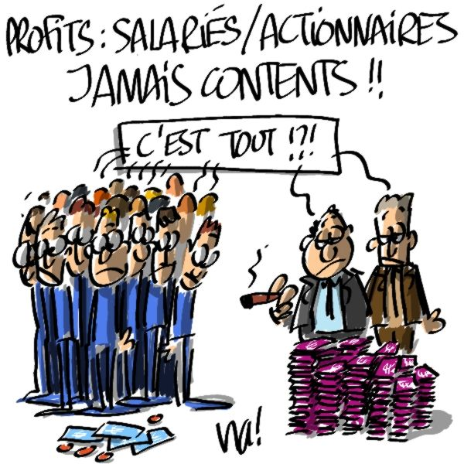
A Sochaux un record de production a été réalisé en 2019 ! C’est environ 515 000 véhicules, qui ont été fabriqués ! Avec environ 8000 salariés dont 4000 ouvriers en CDI PSA, et 2000 intérimaires, jamais autant de véhicules sont sortis avec si peu d’effectif. Mais à quel prix ? Jours fériés travaillés, GJP à outrance, abus des samedis travaillés, 2H de plus pour le VSD, congés d’été rabotés, dimanches de nuit travaillés, cadences et conditions de travail infernales, toujours plus de précarité.
Alors oui, si la direction peut se féliciter de cette production record, il ne faut pas qu’elle oublie par qui celle-ci a été faite.
Si pour PSA une voiture produite c’est une voiture vendue alors très bien ! Nous revendiquons l’arrêt immédiat des plans de compétitivité (NCS, NEC, NEC2) l’embauche de tous les intérimaires, le départ des anciens avec une embauche en CDI PSA pour chaque départ. Mais aussi le lissage de la production, l’arrêt immédiat des séances supplémentaires ainsi que la baisse des cadences qui usent les salariés du site. Une augmentation générale pour tous d’un minimum de 400€ net, sans oublier le rattrapage des salaires pour les femmes encore actuellement moins bien payées que les hommes.
PSA et les actionnaires n’ont jamais été aussi riches, il est temps de répartir les richesses !
Congés d’été 2020
La direction annonce aux CSE de décembre que les congés d’été seraient actés dès la fin du mois de janvier. Elle laisse aussi sous-entendre que le site s’arrêterait 3 semaines afin de réaliser les travaux pour le projet Sochaux 2022.
L’année dernière nous vous avions consulté pour avoir votre avis sur le positionnement des congés d’été. Cette année encore n’hésitez pas à faire remonter vos attentes auprès des militants CGT de vos secteurs.
Vos revendications seront remontées par la délégation CGT, dès la prochaine réunion sur les congés.

